ECHAUFFEMENT PENDANT LE CONFINEMENT

POURQUOI S’ECHAUFFER ???

1 POUR PREPARER SON CORPS 2 POUR ÊTRE + PERFORMANT
A L’EFFORT

COMMENT S’ÉCHAUFFER ?

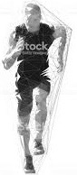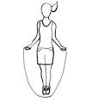
1 Trottine sur place ou dans un jardin pour les veinards qui en ont ( 1 à 3 ‘)
Ou saute à la corde (2 fois 1’ avec 1 temps de récupération de 30’’)
Cela permet d’augmenter la température du corps
C’est un échauffement naturel de tout le corps

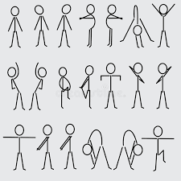

2 Déroulement des différentes articulations
La nuque mouvements gauche / droite, puis haut / bas
Les épaules mouvements circulaires
Les coudes, les poignets, les hanches, les genoux

N’OUBLIEZ PAS DE BOIRE PENDANT L’EFFORT !!!

VIVE LE

